附件
“天眼查”登录及密码设置操作说明

“天眼查”是以申领账号登记的手机号码为登录账号，通过手机验证码登录使用，登录后可设置登录密码。
一、登录方式
（一）手机端：扫描二维码安装“天眼查”APP登录

（二）电脑端：网页版网址https://www.tianyancha.com/
二、登录密码设置
（一）“天眼查”APP登录，密码设置如下图：
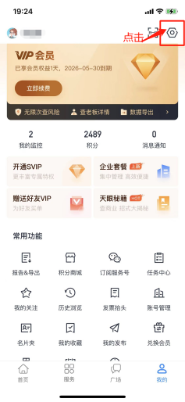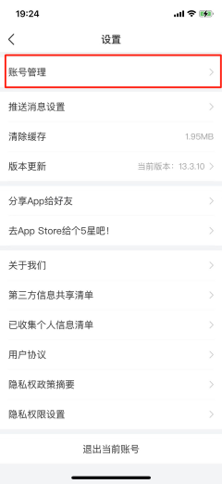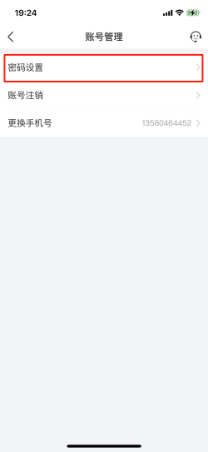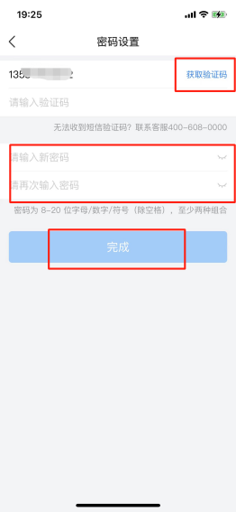
（二）网页版登录，密码设置如下：
